學與教示例設計
雙城故事：從南頭古城看深港一體同源的緊密關係

- 示例的基本資料

教學課題 | 雙城故事：從南頭古城看深港一體同源的緊密關係
相關主題、課題、學習重點 | 主題1：「一國兩制」下的香港  - 課題：「一國兩制」的內涵和實踐  - 學習重點：香港問題的由來（三條不平等條約及其背景）和回歸歷程概略  - 補充說明：香港自古以來就是中國的領土
整體構思要旨 | 這份示例旨在讓學生具備香港問題的由來和香港回歸歷程概略的知識基礎上，以深圳南頭古城為例子，從行政管轄、考古文物及宗族血脈等方面，認識深圳和香港在歷史上的緊密關係及相關事實，掌握《基本法》序言關於「香港自古以來就是中國的領土」的含意，提升國民身份認同。  教育局公民科學生內地考察活動，部分考察團包含前往深圳南頭古城的行程，這份示例亦可作為學生的考察參考資料及習作，教師請視乎實際行程及相關學習安排調適使用。
教學目標 | 知識：  - 認識深港兩地的緊密同源關係，具體掌握香港自古以來就是中國的領土的事實  - 瞭解南頭古城的保育活化概況
教學目標 | 技能：  - 利用不同類型的資料（文字、視頻、圖片）探究課題  - 同儕協作、自主學習及解決問題的能力
教學目標 | 價值觀及態度：  - 關心國家和深港兩地的發展，積極擴闊視野  - 從深港同源的緊密關係，提升國民身分認同
所需課時 | 本份示例共有四項學與教程序，其中程序一和四分別安排於課前及課後完成，而於課堂進行的程序二和三，約需時50分鐘。請教師按照校本情況安排適合課時，以及完成各項學與教程序所需要的時間。

- 使用示例的學與教程序

程序一：學生課前預習鞏固前備知識

- 這份示例以深圳南頭古城為例，讓學生認識深圳和香港在歷史上的緊密同源關係及相關事實。學生在學習這份示例前，應具備香港問題的由來和香港回歸歷程概略的知識基礎，並理解《基本法》序言內「香港自古以來就是中國的領土」的含意。如學生未具備這些背景知識，需要在使用示例前適當地向學生補充。
- 在課前派發附件一，要求學生完成預習題目，為課堂學與教活動作好準備。
- 附件一提供兩份包含文字（資料一）和視頻（資料二）的資料，作為於課堂學習這個課題的背景知識。估計班內多數學生未曾到過南頭古城，這些資料有助他們概略認識它的歷史及現時活化情況；若學生曾經到過南頭古城，亦可增加他們對南頭古城的了解。
  - 資料一簡介南頭古城的歷史及其活化情況。學生應留意南頭古城的建城歷史及後世給予它的名稱，如何體現深圳與港澳地區的密切關係。
  - 資料二為一段介紹南頭古城的視頻，涉及城內多座文物建築的歷史，以及其現時的活化情況。
- 附件一共有兩題預習題目，分別從深港關係和古城活化的方向擬題：
  - 第1題要求學生根據資料一指出南頭古城的其他兩個名稱，以及這些名稱如何反映它與香港、澳門等周邊地區的緊密關係（集中於資料一的第一段），此舉旨在讓他們重點掌握教學課題的核心訊息。由於這是課堂預習，學生簡略作答即可，相關內容將於課堂進一步學習。
  - 第2題要求學生根據資料一（集中於資料一的第二段）和資料二視頻的內容，從保育古蹟的角度說明在南頭古城啟動活化歷史街區計劃的意義。本題旨在從另一角度讓學生認識南頭古城，藉以加深他們對於深港緊密關係的印象。
    - 保育古蹟並非是項教學課題的重點，教師請視乎情況給予作答提示，學生亦只需簡略作答。此外，學生在回答課後延伸習作題目時，可以參考和利用他在本題提供的答案引伸說明。
程序二：教師檢查課前預習及講授

- 檢查學生的課前預習，並邀請學生分享預習成果。如班內有學生曾經前往南頭古城，可請他們結合資料二的視頻，向同學分享參觀見聞和感想，藉以促進生生互動，帶動課堂學習氣氛。
- 結合資料一及二（如教師曾經前往南頭古城，亦可加入個人參訪經歷），以及學生分享作小結，重點指出南頭古城經過當地政府的活化行動後，成為認識深港緊密聯繫的重要地點，從而引入本示例的教學課題。
- 派發附件二課堂授課資料。該附件共有四份資料（資料三至六），教師可利用附件二及結合個人認識向學生講授。以下為講授重點的建議：
  - 在講授各則資料之前，教師可與學生重溫《基本法》序言，繼而指出從南頭古城的歷史發展，正好體現了序言提及「香港自古以來就是中國的領土」的含意。
  - 資料三和四都是涉及深港行政管轄同源的範疇
    - 資料三從兩幅歷史地圖看香港隸屬於新安縣的關係。
      - 第一幅是明代郭棐《粵大記》一書所附的《廣東沿海圖》，該圖最早出現「香港」這個名稱；第二幅是清嘉慶版《新安縣志》的縣界圖，在縣界內有些今天香港地區的地名，例如大帽山、長洲、急（汲）水門（教師可向學生提問，請他們指出這些地名），顯示了香港地區從屬於新安縣的關係。
      - 教師可以指出《新安縣誌》是研究古代深港歷史最詳盡的文獻，系統記載了新安縣的歷史沿革、地理風貌、社會民生等具體內容，證明了香港隸屬於新安縣，是中國領土不可分割的一部分。
    - 資料四以南頭古城內的新安縣衙為例子，說明深圳與香港隸屬於同一地方行政管轄體系。
      - 新安縣衙是明清兩代新安縣的行政中樞，管理兩地行政的核心，是深港歷史共同記憶的原點。
      - 教師可以強調直至十九世紀中後期，英國透過三條不平等條約侵佔香港前，香港地區隸屬新安縣管轄，因此，有關土地買賣、戶籍登記、治安維護、賦稅徵收等一切公共事務，均須上報至南頭古城的新安縣衙裁決與執行；涉及香港地區鄉民的民事糾紛與刑事案件，亦是在新安縣衙審理。
  - 資料五從考古文物角度看深圳和香港的聯繫
    - 香港李鄭屋漢墓的墓室結構、出土器物，以及刻有「大吉番禺」的銘文磚，都顯示了深圳和香港的密切關係。如課時許可，教師可考慮向學生簡略介紹李鄭屋漢墓。
    - 教師講授時可着重指出文物是屬於實物歷史，深港兩地出土的考古文物的高度同源，直接證明兩地自古同根同源，並非兩個獨立的地域族群。因此，可以與資料三和四深港兩地行政管轄同源的文字史料相互印證，形成文字和實物互證的完整歷史證據，佐證深港一體同源的歷史事實。
  - 資料六從宗族聯繫和繁衍看深圳與香港的關係
    - 如課時許可，教師可考慮向學生簡略介紹（或向學生提問）文天祥的事蹟及其名著《正氣歌》，以引發學生的學習興趣，然後再講授資料六的內容。
    - 文氏族人在深圳和香港都有繁衍聚居，是深港宗族聯繫的典型代表之一（文氏屬於新界五大氏族之一）。南頭古城內的信國公文氏祠，體現了兩地宗族聯繫緊密的情況。
    - 教師可着重指出，文氏族人分布於深圳、香港各地，透過聯宗祭祖、宗族互助等途徑，形成了緊密的血緣親緣關係，塑造了同源同宗的身份認同。
- 課堂授課總結：
  - 南頭古城自明代萬曆年間作為新安縣縣治所在，一直管轄今天深圳和香港區域，兩地同屬一個行政體系，共享文化傳承，民眾血脈相連。
  - 課堂教學提供的資料，分別從行政管轄、考古文物和宗族血脈三方面顯示深港的緊密同源關係。此外，在經貿往來（東莞會館）、軍事設施（南頭古城牆）、宗教傳承（關帝廟、育嬰堂）等方面，在南頭古城都有例子可以說明深港同根同源的緊密聯繫。
  - 若學生有機會到南頭古城實地考察，可一併前住古城附近的南山博物館，該館的常設展覽，深入展示深港歷史文化的根源，值得參觀。
程序三：學生小組討論及課堂總結

- 派發附件三的小組討論工作紙，並要求學生分組以準備小組討論。教師可向學生說明小組討論的重點，在於利用課堂授課所學，進一步理解深港同源的緊密關係。
- 附件三設有閱讀資料，學生需要應用課堂所學及個人認識，就所擬訂的兩題題目與同學展開討論。教師可按校本情況提示討論方向，例如：
  - 就第1題而言，提示學生設置制度可以為強化深港聯繫帶來甚麼幫助；宗族血緣對於推動兩地宗族的往來和文化傳承有甚麼功能；考古文物從哪些方面加強證明深港的緊密關係。
  - 就第2題而言，提示學生從閱讀和考察（包括內地和本地考察）兩方面舉出有助增加認識深港關係的途徑，並要求學生就這些途徑提出具體例子或行動方向以作說明。
- 邀請學生匯報討論結果。假如課時許可，更可就小組討論所得，特別是學生於第2題提出的認識深港關係的不同途徑，邀請組與組之間互相討論，藉以促進學生互動交流。當學生匯報完畢，教師可點評和補充學生的匯報內容，例如：
  - 深港數百年來均隸屬於新安縣，這是兩地緊密聯繫一體的歷史根源，亦為現今及日後深港的發展奠定了穩固基礎。
  - 深港有共同的文化基礎，如學生未曾到過南頭古城，可透過參與相關的內地交流活動，或與家人和朋友實地走訪南頭古城，了解深港共有的傳統習俗、宗族文化和歷史遺跡，提升國民身份認同。
- 總結課堂教學
  - 南頭古城見證了深圳和香港歷史聯繫，兩地同屬一個國家、一個行政區域的歷史，證明香港是中國不可分割的一部分。
  - 國家現正推動粵港澳大灣區發展，深圳和香港都是區內的核心城市，深港合作的意義和內涵，明顯與一般相鄰城市的合作模式有所分別，因為深港是基於一體同源的融合，得以促進兩地的資源和優勢互補，成為助力粵港澳大灣區發展的獨特優勢。
  - 深港同源的歷史，是香港融入和服務國家發展大局的重要橋樑，教師可藉此鼓勵同學，作為香港青少年，可以從認識深港關係開始，繼而透過不同途徑的參與實踐，增進相互理解和借鑒彼此優勢，從而把握深港發展的機遇，尋找日後可以開拓個人發展的方向。
程序四：課後延伸習作

- 派發附件四課後延伸習作，該習作包含兩份資料：
  - 資料七節錄自南頭古城南城門入口的碑文，說明深港澳地區在歷史上的緊密關係，以及港澳同胞前往南頭古城尋根問祖的心情。
  - 資料八是關於南頭古城的網址及文章，學生閱覽後可鞏固和增潤於課堂所學得的知識。
- 課後延伸習作題目，要求學生參考附件四的資料及課堂所學，寫作一篇短文，說明他們對於深港在歷史上的緊密同源關係有哪些體會或感想。
- 教師可視乎學生情況給予作答提示，或按學生的學習能力調整習作形式。
  - 作答提示：從提升國民身份認同、國家與香港的緊密關係等角度，說明對於深港同源的體會或感想。
  - 調整習作要求：教師可增減短文的寫作字數要求，或是讓學生改用文字以外的方式（例如創作海報）回應題目，以照顧學習多樣性。
- 教師可安排學生於下一課節匯報，或用其他形式分享學生的學習成果。

附件一：課前預習

資料一：簡介南頭古城的歷史及其活化情況

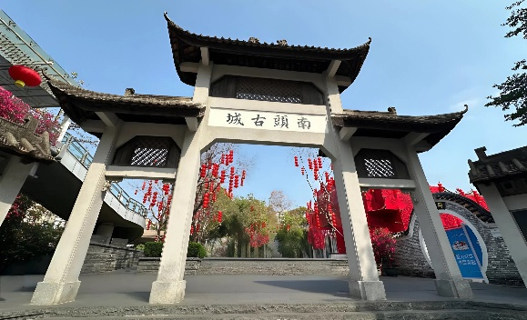
南頭古城（右圖）位於深圳市南山區，又稱「新安故城」，自東晉咸和六年（331年）設置東官郡，至今有近1,700年歷史，管轄範圍東起福建綏安；北至興寧、梅縣；西至中山、澳門；南至香港，成為了深港地區的政治、經濟、文化中心。南頭古城既是歷代嶺南沿海地區的行政管理中心，同時亦是海防要塞、海上交通和對外貿易的集散地，見證了自東晉以來，包括深圳、香港和澳門地區在內，不同時期的歷史變遷。因此，南頭古城被譽為「深港歷史文化之根」、「粵東首府、港澳源頭」。此外，在1980年深圳特區成立之前，南頭古城亦曾是寶安縣（新安縣於1914年改名為寶安縣）政府所在地。

2019年，南頭古城啟動了活化歷史街區計劃，改造項目以十字主街為中軸，遵循「修舊如舊」原則，保留南城牆、育嬰院、信國公文氏祠、東莞會館、關帝廟、報德祠等重要歷史建築，並按明代以來的街巷格局，打造融合傳統文化和現代創意的特色街區。2020年8月下旬，330多米長的南頭古城南北主街正式對外開放。改造後的古城，將歷史建築活化，形成了集文創交流、餐飲住宿、人文休閒、古蹟展覽於一體的古城嶄新面貌。
資料來源：節錄及改寫自以下文章
- 〈深圳千年南頭古城月底亮相〉，人民網，2020年8月12日。http://gd.people.com.cn/BIG5/n2/2020/0812/c123932-34222104.html
- 〈深圳：讓南頭古城活起來〉，人民網，2021年12月20日。https://paper.people.com.cn/mszk/html/2021-12/20/content_25899542.htm
- 〈深圳南頭古城：一步千年 九街風華〉，廣東省人民政府網頁 2023年3月22日。http://www.gd.gov.cn/zjgd/lyxx/lydt/content/post_4138214.html
- 〈深港雙城故事 隱藏在鬧市中的南頭古城 見證深港歷史根脈〉，中國新聞網，2024年1月10日。https://m.chinanews.com/wap/detail/chs/zb/5215.shtml
- 圖片由教育局教材開發人員拍攝。

資料二：介紹南頭古城的視頻

視頻：「南頭古城 人流穿梭不息 1,700年歷史 廣東深圳南山」  （普通話旁白、中文字幕。觀看時段：0:15-5:48）  網址：https://www.youtube.com/watch?v=PNcVgJPxwuc | 
預習題目

- 根據資料一，南頭古城有哪兩個名稱？這兩個名稱如何反映它與香港、澳門等周邊地區的緊密關係？試簡略說明。

- 南頭古城的兩個名稱：「深港歷史文化之根」、「粵東首府、港澳源頭」。

- 南頭古城在歷史上是新安縣的行政中心，統轄今日深圳、香港、澳門全境，無論是行政制度、文化傳承、族群繁衍、交通往來等，都是以南頭古城為中心向外發展。正因為南頭古城是歷史上最核心的發展源頭，與香港、澳門和周邊地區關係密切，故有「深港歷史文化之根」、「粵東首府、港澳源頭」的稱號。

- 南頭古城於2019年啟動活化歷史街區計劃。從保育古蹟的角度而言，你認為該計劃有哪些意義？參考資料一及二，並結合第1題的答案，簡略說明。

- 南頭古城是深港極珍貴的共同歷史遺產，承載這個地域的發展記憶。南頭古城的活化計劃，反映了深圳市在重視城市現代化建設的同時，亦關注歷史保育與文化傳承。

- 歷史古蹟是一個地區的文化根基。適當的活化計劃可以延續歷史，讓市民透過親身接觸、認識深港同源的緊密關係，有助建立對深港地區更深厚的感情和家國情懷。

- 改善古城環境、更新公共設施、注入文化創新活力，可讓歷史建築重新融入社區，與當代生活融合，從而更好地延續歷史建築的價值。

附件二：課堂授課資料

資料三：從歷史地圖看香港隸屬於新安縣的關係

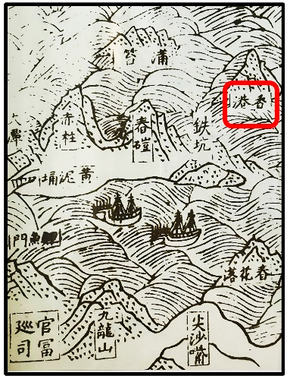
香港地域自秦朝至明朝，曾先後隸屬不同的縣政府管轄，包括番禺縣、博羅縣、東莞縣、新安縣和寶安縣。「香港」這個名稱，最早出現在明代郭棐《粵大記》一書所附的《廣東沿海圖》（右圖）。根據學者考證，圖中的「香港」，應該是今日的鴨脷洲或香港仔，而不是整個香港島。明朝萬曆元年（1573年），隨着人口增加，沿海一帶海盜不時出沒，為了方便管治，從東莞縣劃出一個名為新安縣（蘊含「革故鼎新，去危為安」之意）的新縣，縣衙設在南頭。新安縣的地理範圍，大約就是今日香港與深圳。

萬曆十四年（1586年）《新安縣志》第一次纂修完成，至民國初年經過多次重修增補，可惜目前僅餘下康熙版（1688年）及嘉慶版（1819年）兩個存世版本。比較兩個版本，以嘉慶版較為詳細，全書24卷，合共15萬字，涵蓋新安縣的基本資料，並附有列明縣界的地圖（下圖），其中出現了一些今天香港地區的地名（見地圖的右下方），顯示了香港地區從屬於新安縣的關係。
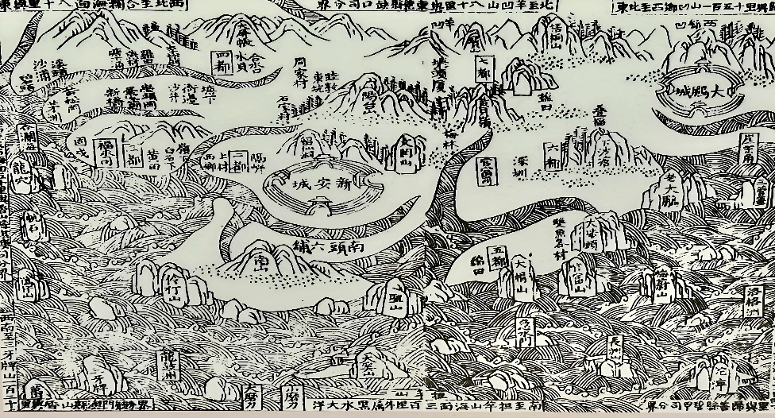
資料來源：節錄及改寫自
- 〈《新安縣志》：揭開香港本來面貌〉，香港地方志中心網頁。https://ulvis.net/kAf5
- 〈從古代地圖窺探香港歷史〉，香港地方志中心網頁。https://ulvis.net/yzsc
- 〈千年古城承載深港文化〉，《人民日報》（海外版），2016年6月1日。https://paper.people.com.cn/rmrbhwb/page/2016-06/01/07/rmrbhwb2016060107.pdf
- 兩幅地圖由教育局教材開發人員於深圳南頭古城的以下展覽拍攝：
  - 歷史建築文懷西住宅「南頭古城出土文物展」
  - 「源起：深港歷史源頭展」
資料四：從隸屬同一地方行政管轄體系看深圳與香港的關係

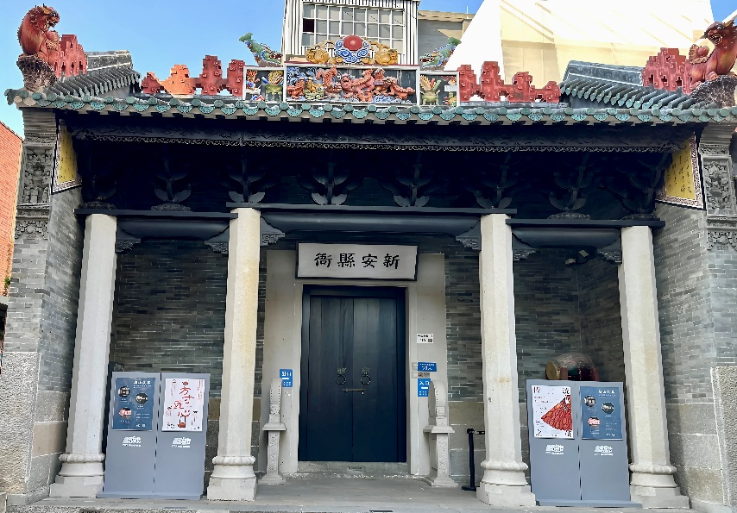
深港歷史同源的根基，在於長達千餘年的統一行政管轄體系。南頭古城內的新安縣衙（右圖），正是這一行政體系的核心樞紐，見證了深港從郡縣一體到設縣共治的完整脈絡。

新安縣衙坐落於南頭古城核心位置，建築形式符合明清時期縣衙的統一規制：「坐北朝南，左文右武，前堂後宅」。縣衙的原本建築規模頗為宏大，但經過天災戰禍，原有建築大部分已不再存在。現在所見的建築，多是修復而來，只餘下東院牆是僅存舊物。

從歷史上溯源，自東晉咸和六年（331年）起，朝廷在南頭古城設立東官郡，管轄範圍涵蓋今天深圳、香港及粵東南部，開啟了深港同屬一個行政地區單元的序幕。明朝萬曆元年（1573年），朝廷正式設置新安縣，取「革故鼎新，去危為安」之意，縣治設於南頭古城，新安縣衙由此與建。清朝嘉慶年間《新安縣誌》明確記載，新安縣的縣域範圍包括深圳市的大部分地區、香港的全部和東莞一小部分（縣界地圖見資料三）。直至1842年香港被英國侵佔前，新安縣衙作為全縣最高行政機構，管轄深港地區的行政、司法、賦稅、教育、海防等事務。香港地區的民政、訴訟、治安等情況，都要向南頭縣衙呈報處理。

總括而言，新安縣衙在明清時期，無疑是擔當深港地區政治、經濟、文化、軍事中心的重要角色。
資料來源：節錄及改寫自
- 〈南頭古城〉，「公民•好學」網頁，https://ls.chiculture.org.hk/tc/field-trip/0008
- 程建〈新安縣〉，深圳百科網頁，2021年12月28日。
http://szbaike.com/humanity/place-name/2021-12-28/6.html
- 深圳南頭古城內新安縣衙的介紹資料，以及南頭古城博物館的展覽資料。
- 圖片由教育局教材開發人員拍攝。

資料五：從考古文物看深圳和香港的聯繫

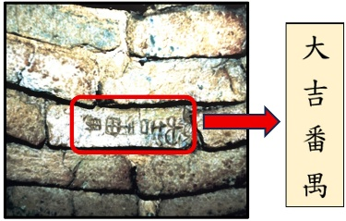
- 李鄭屋漢墓是香港迄今發現唯一一座東漢磚室墓，墓室結構平面呈「十」字形，這在東漢時期十分流行。此外，出土文物如三足陶鼎、溫酒樽等，都是漢代民間常用的陶器類型。因此，從墓室結構及出土器物類型，反映了當時深港地區文化面貌上的一致性。

- 李鄭屋漢墓出土的「大吉番禺」銘文磚（右圖），印證了東漢時期深港地區在行政上同屬南海郡番禺縣管轄。
資料來源：節錄及改寫自
- 深圳南頭古城內「源起：深港歷史源頭展」的展覽資料。
- 〈李鄭屋漢墓〉，香港歷史博物館網頁
https://hk.history.museum/tc/web/mh/about-us/lei-cheng-uk-han-tomb.html
- 圖片由教育局教材開發人員拍攝。

資料六：從宗族聯繫和繁衍看深圳與香港的關係

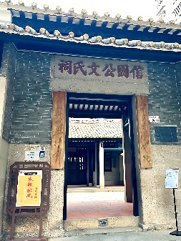
深圳與香港血脈相連，體現在深港不少姓氏都來自於同一個宗族，其中最具代表性的，莫過於深圳、香港、東莞三地合祠的「信國公文天祥祠」，該祠堂於清朝嘉慶十二年（1807年）為紀念民族英雄文天祥興建。現時位於深圳市南山區南頭古城內（右圖），屬於深圳市重點文物保護單位。

文天祥的後裔開枝散葉，繁衍成文氏宗族，除了深圳不少鄉村有文氏族人聚居外，亦發展至香港新界新田、大埔泰享村；東莞長安鎮湧頭村；海南及瓊州萬寧市等地。據學者研究，深港宗族姓氏的族譜，除了文氏之外，至少有五六十姓氏都存在這樣同源同根的情況，他們的源流都是緊密相連的。
資料來源：節錄及改寫自
- 〈聽兩位專家講述鮮為人知的深港故事〉，《深圳僑報》，2023年5月23日。
http://www.sz-qb.com/attachment/pdf/202305/22/2c452c64-8073-4ce9-a3ff-ea8a00af9135.pdf
- 深圳南頭古城內信國公文天祥祠的介紹資料。
- 圖片由教育局教材開發人員拍攝。

附件三：課堂小組討論

參考課堂學習所得，與同學討論以下兩題：

- 深圳與香港行政管轄同源（參考資料三及四）、考古文物同源（參考資料五）和宗族血脈同源（參考資料六），你認為這三方面同源情況如何相輔相成，共同構建了從古到今的深港一體同源關係？

- 行政管轄、考古文物、宗族血脈三方面同源並非獨立存在，而是相輔相成，共同構建了完整的深港一體同源關係。

  - 行政管轄同源是制度基礎，明清數百年來深港都隸屬於新安縣管轄，從而為人口流動、族群遷移、文化傳播提供了制度上方便，這是為兩地帶來同源關係的前提。
  - 宗族血脈同源推動了文氏等宗族跨區繁衍，而宗族之間的往來，亦有助生活文化的傳承與交融。
  - 文物同源是客觀實物見證，體現了深港一體的歷史痕跡。

- 由制度基礎，到宗族共融，再到實物見證，顯示了深港兩地自古以來的同源關係，是不可分割的整體。

- 香港的高中學生除了於課堂學習外，還可以從哪些途徑增加對於深港同源的認識？試舉出兩項途徑並加以說明。

香港的高中學生，除了於課堂學習外，還可以從不同途徑了解深港同源的關係，例如：

- 在課外閱讀關於深圳和香港歷史發展的書籍，從中了解古往今來兩地的緊密關係。

- 在香港前往考察與深港歷史有關的地點（例如李鄭屋漢墓、新田文氏宗祠），增加對深港同源關係的認識。

- 參與內地考察團前往深圳考察，實地了解深圳與香港的密切關係。

- ……

附件四：課後延伸習作

資料七：南頭古城南城門入口的碑文（節錄）

國家統一，人民幸福是所有中國人民夢寐以求的願望。……香港、澳門自古以來就是中國的領土，……同根同祖，一脈相承。……深、港、澳地區在歷史上和民風民俗方面，有許多共同之處。今欣逢香港回歸，新安故城得以修復，港澳同胞紛紛到老城尋根問祖，謹致數語，泐石以志（刻在石上以作紀念）。
資料來源：節錄自「新安故城整修辦公室」於深圳南頭古城南城門入口所立的碑文。

資料八：關於南頭古城的參考網站和文章


- 南頭古城官方網站：https://www.nantoucity.com/

- 南山博物館網站
https://www.nanshanmuseum.com/index

- 〈在原點仰望，這裏藏著深港最古老的同城記憶〉
https://tzb.sz.gov.cn/xwzx/gzdt/tzsx/tzgz/content/post_1428406.html

- 〈深圳：讓南頭古城活起來〉
https://paper.people.com.cn/mszk/html/2021-12/20/content_25899542.htm

延伸習作題目

南頭古城被稱為「深港歷史文化之根」（資料一）。經過課堂學習之後，你對於深港在歷史上的緊密同源關係有哪些體會或感想？試寫作一篇短文（約350至400字），結合課前預習和課堂學習所得，並參考資料七及八，加以說明。

-- 完 --

教師可參考以下兩本書籍內與資料三至六相關的部分，以充實課堂教學的內容。 - 蕭國健《新安舊境：南頭古城簡史》，香港：三聯書店，2024年。（香港公共圖書館索書號： 629.33/172 4462） - 周保民《千年古郡：南頭古城》，深圳：海天出版社，2020年。（香港公共圖書館索書號： 629.33/127 7727）
教師可瀏覽香港歷史博物館李鄭屋漢墓網頁 https://hk.history.museum/tc/web/mh/about-us/lei-cheng-uk-han-tomb.html
教師可參考〈正氣歌並序〉，教育局《積學與涵泳——中學古詩文誦讀材料選編》網頁https://www.edb.gov.hk/attachment/tc/curriculum-development/kla/chi-edu/resources/secondary-edu/lang/chi_chapter/P050.pdf
教師可參考〈文天祥與新界文氏〉，「香港賽馬會：港文化•港創意」網頁https://had1617.huluhk.org/yuen-detail.php?id=70&lang=tc

